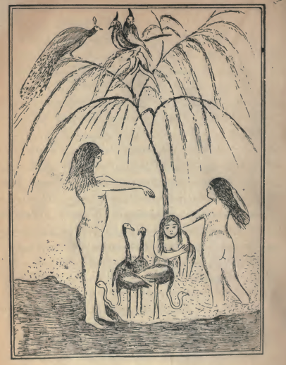
(الثلاث بنات عند ماقلعن ما علیهن من الریش ونزلن البحیرة)
بنات كأنهن الاقمار ليس لهن فی الدنيا شبيه ثم نزلن البحيرة وسبحن فيها ولعبن وضحكن فلما
رآهن جانشاه تعجب من حسنهن وجمالهن واعتدال قدودهن ثم طلعن الى البر ودرن يتفرجن
فی البستان فلما رآهن جانشاه طلعن الى البر كاد عقله أن يذهب وقام على قدميه وتمشى حتي وصل
اليهن فلما قرب منهن سلم عليهن فرددن عليه السلام ثم انه سألهن وقال لهن من أنتن أيتها السيدات
الفاخرات ومن أين أقبلتن فقالت له الصغيرة نحن أتينا من ملكوت الله تعالي لنتفرج فی هذا
المكان فتعجب من حسنهن ثم قال للصغيرة ارحمينی وتعطفی علی وارثی لحالی وما جرى لی فی عمری

